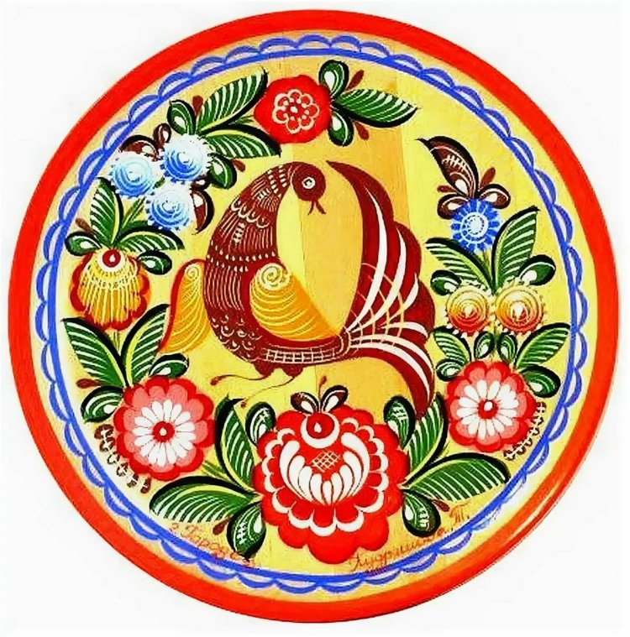 | График проведения фестиваля ЛИКИ ДОБРА,  посвященного году народного искусства и нематериального культурного наследия  народов России

Дата | Наименование номинации | Класс | Критерии | Жюри
28.02.2022г.,  14:00 | Инсценированное чтение «Мораль сей басни такова» | 1а,б,в;  8а,б,в, | - лучший текст;  - эмоциональность и выразительность исполнения;  - использование сценических костюмов;  - массовость | Отец Виталий - благочинный Чамзинского района  Суродеева Н.П. - Нотариус Чамзинского района  Филягина Л.В.- главный специалист управления по социальной работе  Иванова Т.И. – директор  Чамзинского историко-краеведческого музея
01.03.2022  14:00 | Флешмоб  «Танцевальные традиции народов России» | 2а,б,в;  5а,б,в | - синхронность выступления;  - музыкальное соответствие движениям;  - артистизм;  - массовость;  - использование сценических костюмов | Отец Виталий - благочинный Чамзинского района  Суродеева Н.П. - Нотариус Чамзинского района  Филягина Л.В.- главный специалист управления по социальной работе  Иванова Т.И. – заведующая Чамзинский историко-краеведческий музей  Кемаева И.М. – хореограф ДДТ
02.03.2022г.,  14:00 | Спектакль  «Обычаи и обряды народов России» | 3а,б,в;  6а,б,в | - художественность и выразительность;  - артистичность;  оригинальность;  - использование сценических костюмов и реквизита;  - массовость | Отец Виталий - благочинный Чамзинского района  Суродеева Н.П. - Нотариус Чамзинского района  Филягина Л.В.- главный специалист управления по социальной работе  Иванова Т.И. – директор  Чамзинского историко-краеведческого музея
03.03.2022г.  14:00 | Инсценированная песня «Песня – душа народа» | 4а,б,в;  7а,б,в,г | - лучший текст;  - эмоциональность и выразительность исполнения;  - использование сценических костюмов;  - массовость. | Отец Виталий - благочинный Чамзинского района;  Суродеева Н.П. - Нотариус Чамзинского района  Филягина Л.В.- главный специалист управления по социальной работе  Иванова Т.И. – директор Чамзинского историко-краеведческого музея
до 28.02.2022г. | Рисунок  «Народное искусство» | 9а, б, в | - раскрытие темы конкурса;  - оригинальность идеи и техники исполнения;  - творческий подход;  - художественное мастерство;  не менее 5 работ с класса | Отец Виталий - благочинный Чамзинского района  Суродеева Н.П. - Нотариус Чамзинского района  Филягина Л.В.- главный специалист управления по социальной работе;  Иванова Т.И. – директор Чамзинского историко-краеведческого музея
до 28.02.2022г. | Сочинение на тему  «Моя родина – моя культура | 10а, б;  11а,б | - раскрытие темы;  - не менее 5 работ с класса. | Отец Виталий - благочинный Чамзинского района  Суродеева Н.П. - Нотариус Чамзинского района  Филягина Л.В.- главный специалист управления по социальной работе;  Иванова Т.И. – директор Чамзинского историко-краеведческого музея
04.03.2022г., 14:00 | Гала-концерт  «Сила традиций»   | победители | подведение итогов фестиваля, награждение.

